Presentacion
« ARREDALH » (Regain)

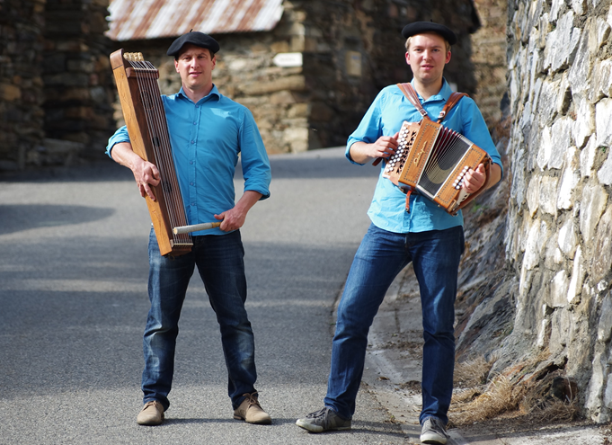
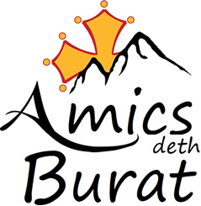

Arredalh es un grop Comengés, de la valèa de Luishon que canta dempuèi 2012, per la promocion de la lenga e cultura occitanas.
Duò de joves musicaires e cantaires dinamiques, es a travèrs un repertòri que barreja composicions e musicas tradicionalas que vos faràn cantar, dançar e visitar lor cultura al son de l’acordeon diatonique, cabretas (bohas), guitaras, flauta a tres traucs,…
Arredalh est un groupe du Comminges de la vallée de Luchon qui depuis 2012 chante pour promouvoir la langue et la culture occitanes. Duo de jeunes musiciens et chanteurs dynamiques, c’est à travers un répertoire bariolé entre compositions et musiques traditionnelles qu’ils vous feront chanter, danser et visiter leur culture au son de l’accordéon diatonique, cornemuses, guitare, flûte à trois trous,...
Contact : Mathieu Bares – 06 46 80 74 02 – mathieubares@orange.fr www.arredalh.com http://arredalh.wix.com/groupe http://www.facebook.com/arredalh/

